ПИКНИК -ЗОНА N 5 (НАВЕС у ОЗЕРА на 25-30 ЧЕЛ)
Лучший навес для небольшой компании. И прямо над озером. Потрясающая красота, Максимум комфорта, уют и уединённость. Одной стороной врезан в берег, световой барабан с двух сторон прикрыт от ветра и косого дождя тонированным стеклом. Две другие стороны открыты на 2 стороны озера. Мангал после шашлыков используйте как открытый камин. Огонь на фоне озера виден с каждого места. Футбольное и волейбольные поля -в 50м.
СТОИМОСТЬ АРЕНДЫ -15 000 руб/до 8 часов. В цену входит мебель (столы, пластиковые кресла приятного жёлтого и тёмно-зелёного цвета), умывальник с мылом и рулонным полотенцем, туалет, технич. тёплая вода для мытья фруктов и электричество. На ночь -коттедж 10чел=10т.р ПО ЖЕЛАНИЮ: (цены 2005г): 5 тиров, пейнтбол, корпоратив-игры, ведущие, музыка, питание, автобусы. ПОДРОБНОСТИ -по ТЕЛ. 729-26-18, 796-01-50 Ник. Петр.
АКЦИЯ: Корпоративный "НОВЫЙ ГОД за ГОРОДОМ" 1).Аренда БАНКЕТ-ЗАЛА + горки-санки-каток=1000р/чел Б/н
2). НОВ-ГОД в Сауна-КОТТЕДЖЕ -35мест (50 000р б/н !) ПОСПЕШИТЕ -к 1 сентября окошек на 14 -30дек уже нет!
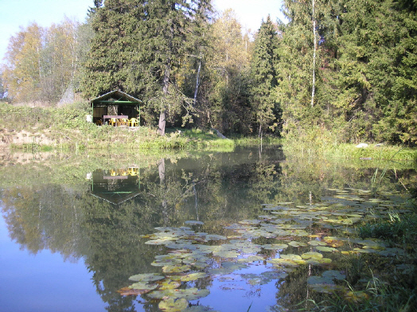
За озером -Ваш навес. Такая красота и уединённость -только у нас. Все, кто был здесь -приезжают каждый год!

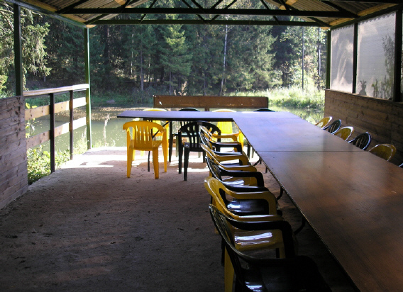 | 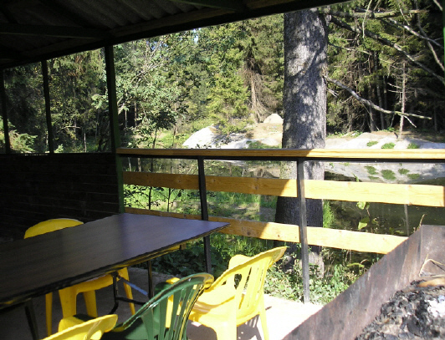
Всё продумано. Просто и удобно ! | Озеро --настоящая Карелия! Рыба -как на ладони.
ЗАЯВКИ по тел. 729-26-18, 796-01-50, (499) 182-38-35 ПРОГРАММЫ: школам, фирмам, www.birja-dobra.ru

